UBND THÀNH PHỐ HỒ CHÍ MINH | CỘNG HÒA XÃ HỘI CHỦ NGHĨA VIỆT NAM
TRƯỜNG CAO ĐẲNG LÝ TỰ TRỌNG | Độc lập - Tự do - Hạnh phúc
THÀNH PHỐ HỒ CHÍ MINH
ĐỀ THI KẾT THÚC HỌC PHẦN LÝ THUYẾT
HỌC KỲ: I NĂM HỌC: 2018 - 2019
Bậc đào tạo: Cao đẳng
Học phần: Vi Xử Lý
Lớp: 17C1-ĐĐT Ngày thi: ____ / ____ / 2018
Thời gian thi: 90 phút (không kể thời gian phát đề)
Đề số 01
(Thí sinh không được sử dụng tài liệu)

Câu 1: (3,5 điểm)
Cho mạch vi xử lý 8051 nối với một nút nhấn và một đèn led như hình dưới.
- Hãy vẽ sơ đồ giải thuật của chương trình bật tắt đèn bằng nút nhấn sao cho mỗi lần nhấn rồi buông nút thì đèn L1 chuyển trạng thái.
- Viết chương trình ngôn ngữ Assembly thực hiện giải thuật.
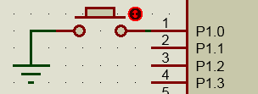
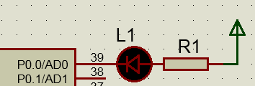

Câu 2: (3 điểm)
Giải thích hoạt động của 8051 trong mỗi câu lệnh ngôn ngữ Assembly 8051 sau đây :
- MOV A , #10
- MOV R7 , 10h
- SETB C
- CPL A
- JB P1.0 , P1_0_high
- JMP P1_0_high
- INC B
- ANL A , #0ABh
- DJNZ R6 , Vong1
- CJNE A , 15h , Viec_K

Câu 3: (3,5 điểm )
Cho sơ đồ giải thuật và văn bản chương trình của một ứng dụng vi xử lý 8051 dùng công tắc 2 cực SW (nối với chân P1.0) điều khiển đèn led L1(nối với P0.0). Nút nhấn thường mở PB(nối với chân P0.1) điều khiển đèn led L2(nối với P1.1).
Đèn L1 sáng khi và chỉ khi SW đóng (close).
Đèn L2 đổi sang trạng thái ngược lại sau mỗi lần nhấn_buông PB.
- Hãy tìm ra NĂM lỗi trong văn bản chương trình đã cho.
- Hãy vẽ sơ đồ mạch điện nối VXL8051 với SW, PB, L1 và L2.
Sơ đồ giải thuật SwL1_PbL2

;Văn bản chương trình SwL1_PbL2
SW BIT P0.0
PB BIT P0.1
L1 BIT P0.0
L2 BIT P1.1

Org 0000h
JMP Start
Org 0030h
Start JB SW , SwMở

SwĐóng: CRL L1

JNP XemPB

SwMở: SET L1

XemPB: JB PB , Start

ChờBuông: JNB PB , ChờBuông

ĐảoNgược: CPL L2

JMP Start
End

Tắt ĐÈN L1
Đóng
Mở
SW đang?
Buông
Nhấn
PB đang?
Bắt Đầu
Bật ĐÈN L1
Nhấn
Buông
PB đang?
Đảo ngược
trạng thái ĐÈN L2

_______Hết_______

GHI CHÚ: CÁN BỘ COI THI KHÔNG ĐƯỢC GIẢI THÍCH GÌ THÊM.

TRƯỞNG KHOA TRƯỞNG BỘ MÔN GIẢNG VIÊN RA ĐỀ
(Ký tên và ghi rõ họ tên) (Ký tên và ghi rõ họ tên) (Ký tên và ghi rõ họ tên)

Huỳnh Ngọc Mai Nguyễn Minh Đức

UBND THÀNH PHỐ HỒ CHÍ MINH | CỘNG HÒA XÃ HỘI CHỦ NGHĨA VIỆT NAM
TRƯỜNG CAO ĐẲNG LÝ TỰ TRỌNG | Độc lập - Tự do - Hạnh phúc
THÀNH PHỐ HỒ CHÍ MINH
ĐÁP ÁN ĐỀ THI KẾT THÚC HỌC PHẦN LÝ THUYẾT
HỌC KỲ: I NĂM HỌC: 2018 - 2019
Bậc đào tạo: Cao đẳng
Học phần: Vi Xử Lý
Lớp: 17C1-ĐĐT Ngày thi: ____ / ____ / 2018
Thời gian thi: 90 phút (không kể thời gian phát đề)
(Thí sinh không được sử dụng tài liệu)
Đề số 01

Câu | ý | Đáp án | Điểm
1 | a)  b) | Đổi trạng thái ĐÈN  Nhấn  Buông  NÚT đang?  Nhấn  NÚT đang?  Buông  Bắt Đầu  Sơ đồ giải thuật : NÚT NHẤN ĐIỀU KHIỂN ĐÈN  ; Văn bản chương trình NÚT NHẤN ĐIỀU KHIỂN ĐÈN  Org 0000h  JMP BatDau  Org 0030h  BatDau: JB P1.0 , BatDau ;Đứng chờ nhấn NÚT  DangNhan: JNB P1.0 , DangNhan ;Đứng chờ buông NÚT  CPL P0.0 ;Đảo ngược trạng thái ĐÈN L1  JMP BatDau ; Lặp lại từ đầu  End | 0,50đ  0,50đ  0,50đ  0,25đ  0,50đ  0,50đ  0,50đ  0,25đ
2 | a)  b)  c)  d)  e)  f)  g)  h)  i)  j) | MOV A , #10 ; Ghi số trị 10 vào thanh ghi A.  MOV R7 , 10h ; Copy số trị lưu trong thanh ghi RAM 8bit ở địa chỉ 10h vào thanh ghi R7.  SETB C ; Ghi số trị 1 vào thanh ghi 1 bit tên là C trong RAM.  CPL A ; Phủ định số trị của từng bit trong thanh ghi A. Ví dụ A=10111001B trước khi thực hiện lệnh. Sau khi thực hiện lệnh, A=01000110B  JB P1.0 , P1_0_high ; Nếu điện thế chân P1.0 ở mức THẤP thì tiếp tục thực hiện dòng lệnh ngay phía dưới lệnh này. Nếu điện thế chân P1.0 ở mức CAO thì thực hiện dòng lệnh có nhãn hiệu P1_0_high:  JMP P1_0_high ;Nhảy tới dòng lệnh có nhãn hiệu P1_0_high:  INC B ;Cộng thêm 1 vào số trị đang có trong thanh ghi B của 8051  ANL A , #0ABh ;Thực hiện phép nhân logic từng bit của thanh ghi A với bit đồng vị của nó trong số nhị phân 10101011B.  DJNZ R6 , Vong1 ;Trừ 1 vào số trị lưu trong thanh ghi R6. Sau khi trừ, nếu R6 vẫn khác zero thì thực hiện dòng lệnh có nhãn hiệu Vong1:, còn nếu R6 bằng zero thì thực hiện dòng lệnh ngay sau lệnh DJNZ.  CJNE A , 15h , Viec_K ; Nếu số trị lưu trong thanh ghi A bằng với số trị lưu trong thanh ghi RAM địa chỉ 15h thì thực hiện dòng lệnh ngay phía dưới dòng lệnh CJNE. Nếu hai trị số đó không bằng nhau thì thực hiện dòng lệnh có nhãn hiệu Viec_K: | 0,25đ  0,25đ  0,25đ  0,25đ  0,25đ  0,25đ  0,25đ  0,25đ  0,50đ  0,50đ
3 | a  b | Dòng 1 : SW BIT P0.0  Sửa lại : SW BIT P1.0  Dòng 8 : Start JB SW , SwMo  Sửa lại : Start: JB SW , SwMo  Dòng 9 : CRL L1  Sửa lại : CLR L1  Dòng 10 : JNP XemPB  Sửa lại : JMP XemPB  Dòng 11 : SET L1  Sửa lại: SETB L1  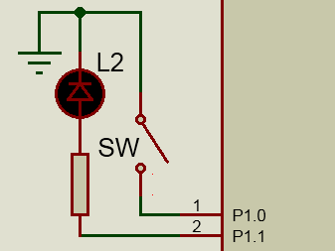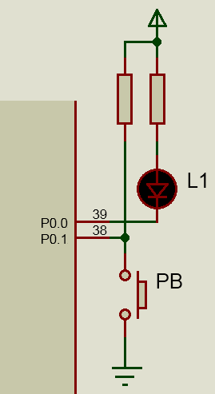  Mạch R_L1  Mạch R_L2  Mạch SW  Mạch PB | 0,25đ  0,25đ  0,50đ  0,25đ  0,50đ  0,50đ  0,50đ  0,25đ  0,50đ

TRƯỞNG BỘ MÔN GIẢNG VIÊN RA ĐỀ

Huỳnh Ngọc Mai Nguyễn Minh Đức

UBND THÀNH PHỐ HỒ CHÍ MINH | CỘNG HÒA XÃ HỘI CHỦ NGHĨA VIỆT NAM
TRƯỜNG CAO ĐẲNG LÝ TỰ TRỌNG | Độc lập - Tự do - Hạnh phúc
THÀNH PHỐ HỒ CHÍ MINH
HỌC KỲ: I NĂM HỌC: 2018 - 2019
Bậc đào tạo: Cao đẳng
Học phần: Vi Xử Lý
Lớp: 17C1-ĐĐT Ngày thi: ____ / ____ / 2018
Thời gian thi: 90 phút (không kể thời gian phát đề)
Đề số 02
(Thí sinh không được sử dụng tài liệu)

Câu 1:( 3 điểm )
Giải thích hoạt động của 8051 trong mỗi câu lệnh ngôn ngữ Assembly 8051 sau đây :

- MOV P1 , #80H
- CALL Dem_Mot_Giay
- JMP Here
- SETB TR0
- Here: JNB TF0 , Here
- CLR TF0
- DJNZ R7 , Here
- RRC A
- MOV A , R0
- ORL A, P0

Câu 2: (3,5 điểm )
Cho mạch VXL8051 có một Port nối với 8 đèn Led sao cho mức điện thế CAO (H) ở mỗi chân làm cho đèn Led nối với chân đó sáng lên, một nút nhấn thường mở dùng để điều khiển chùm 8 led đã cho. Văn bản chương trình nạp vào VXL8051 được cho dưới đây:
;=== Văn bản chương trình ===
;== NutNhan_8Led_LanTruyen ==

NUT_NHAN BIT P0.
Led0 BIT P1.0
Day8Led EQU P1

Org 0000h
JMP Begin
Org 0030h
;Chờ nhấn NÚT
BatDau:
JC NUT_NHAN , BatDau

;Chờ buông NÚT
DangNhan:
JNB NUT_NHAN , DangNhan

; Lan truyền sang phải 1 led nữa.
MOVC , Led0
CBL C
MOV A , Day8Led
RRC A
MOV Day8Led , A

;Trở lại giám sát NÚT NHẤN
JMP BatDau
end

- Hãy vẽ sơ đồ mạch điện nối kết VXL8051 với 8 đèn Led và nút nhấn cho phù hợp với chương trình đã viết.
- Trong văn bản chương trình đã cho có NĂM lỗi nằm trong NĂM dòng khác nhau. Hãy viết lại NĂM dòng đó cho đúng.

Câu 3: (3,5 điểm )
Cho sơ đồ mạch điện ứng dụng VXL8051 với cảm biến mức nước LS, transistor T và rơ le điện áp 5VDC để điều khiển tự động máy bơm nước thông qua các khí cụ điện.
Khi nước xuống dưới Mức CẠN thì cho bơm chạy.
Khi nước lên đến Mức TRÀN thì cho bơm dừng.
- Hãy vẽ sơ đồ giải thuật cho chương trình Assembly 8051 điều khiển Bơm theo logic đã nêu trên.
- Viết văn bản chương trình thực hiện giải thuật.

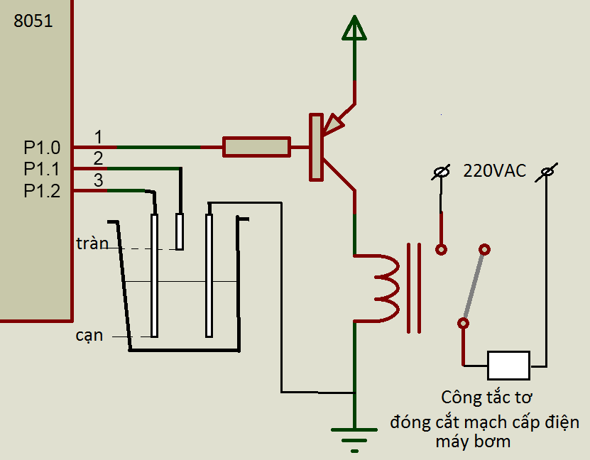

_______Hết_______

GHI CHÚ: CÁN BỘ COI THI KHÔNG ĐƯỢC GIẢI THÍCH GÌ THÊM.

TRƯỞNG KHOA TRƯỞNG BỘ MÔN GIẢNG VIÊN RA ĐỀ
(Ký tên và ghi rõ họ tên) (Ký tên và ghi rõ họ tên) (Ký tên và ghi rõ họ tên)

Huỳnh Ngọc Mai Nguyễn Minh Đức

UBND THÀNH PHỐ HỒ CHÍ MINH | CỘNG HÒA XÃ HỘI CHỦ NGHĨA VIỆT NAM
TRƯỜNG CAO ĐẲNG LÝ TỰ TRỌNG | Độc lập - Tự do - Hạnh phúc
THÀNH PHỐ HỒ CHÍ MINH
ĐÁP ÁN ĐỀ THI KẾT THÚC HỌC PHẦN LÝ THUYẾT
HỌC KỲ: I NĂM HỌC: 2018 - 2019
Bậc đào tạo: Cao đẳng
Học phần: Vi Xử Lý
Lớp: 17C1-ĐĐT Ngày thi: ____ / ____ / 2018
Thời gian thi: 90 phút (không kể thời gian phát đề)
(Thí sinh không được sử dụng tài liệu)
Đề số 02

Câu | ý | Đáp án | Điểm
1 |  | - MOV P1 , #80H  Ghi trị số 80H vào thanh ghi 8bit P1 trong RAM 8051  - CALL Dem_Mot_Giay  Gọi chương trình con Dem_Mot_Giay  - JMP Here Nhảy đến dòng lệnh có nhãn hiệu Here:  - SETB TR0 Ghi trị số 1 vào thanh ghi 1 bit tên là TR0 trong RAM8051  - Here: JNB TF0 , Here Nếu số đếm Timer0 chưa về 0 thì làm lại dòng lệnh này. Khi số đếm của Timer0 về 0 thì thực hiện dòng lệnh kế sau dòng lệnh này.  - CLR TF0 Ghi trị số 0 vào thanh ghi 1 bit TF0  - DJNZ R7 , Here Lấy R7 trừ đi 1 rồi lưu lại vào R7, nếu trị số lưu trong R7 bằng zero thì thực thi dòng lệnh tiếp theo dưới lệnh này, nếu trị số lưu trong R7 khác zero thì thực thi dòng lệnh có nhãn hiệu Here:  - RRC A Ghi trị số bit A.7 vào A.6, A6 vào A.5, … , A.1 vào A.0 , A.0 vào C, C vào A.7.  - MOV A , R0  Ghi trị số của thanh ghi R0 vào thanh ghi A  - ORL A, P0  Cộng logic bit A.n với P0.n rồi lưu vào A.n với n chỉ số của 8 bit trong thanh ghi A và P0. Nghĩa là A.0 = A.0+P0.0, A.1 = A.1+P0.1. | 0,25đ  0,25đ  0,25đ  0,25đ  0,50đ  0,25đ  0,50đ  0,25đ  0,25đ  0,25đ
2 | a | 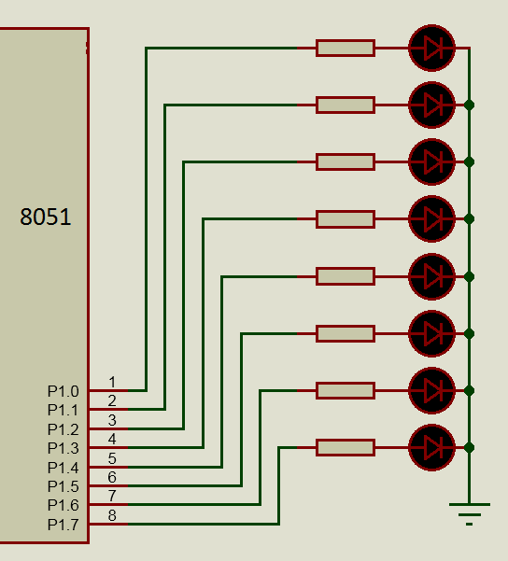  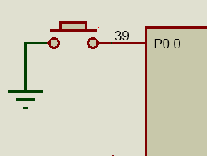  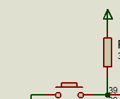  Mạch R_Sw  Mạch 8xR_LED | 0,50đ  0,50đ
2 | b | Lỗi thứ nhất : NUT_NHAN BIT P0.  Sửa lại : NUT_NHAN BIT P0.0  Lỗi thứ hai : JMP Begin  Sửa lại : JMP BatDau  Lỗi thứ ba : JC NUT_NHAN , BatDau  Sửa lại : JB NUT_NHAN , BatDau  Lỗi thứ bốn : MOVC , Led0  Sửa lại : MOV C , Led0  Lỗi thứ năm : CBL C  Sửa lại : CPL C | 0,50đ  0,50đ  0,50đ  0,50đ  0,50đ
3 | a | Sơ đồ giải thuật VXL 8051 BơmTĐ  Có  Không  TRÀN ?  BơmTĐ  Không  Có  CẠN ?  Dừng Bơm  Chạy Bơm | 0,50đ  0,50đ
 | b | ;====Văn bản chương trình=========  ; VXL 8051 Bơm Nước Tự Động  ;==============================  TRAN BIT P1.1  CAN BIT P1.2  BOM BIT P1.0  Org 0000h  JMP BatDau  Org 0030h  BatDau: JNB TRAN , NgungBom  JNB CAN , BatDau  ChayBom: CLR BOM  JMP BatDau  NgungBom: SETB BOM  JMP BatDau  end  0,25đ  0,25đ  0,25đ  0,25đ  0,25đ  0,25đ  0,25đ  0,25đ  0,25đ  0,25đ

TRƯỞNG BỘ MÔN GIẢNG VIÊN RA ĐỀ

Huỳnh Ngọc Mai Nguyễn Minh Đức

